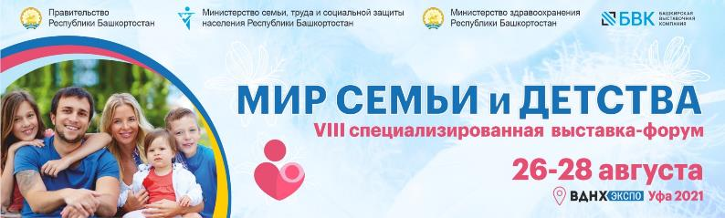
Открой «Мир семьи и детства»

С 26 по 28 августа 2021 года в ВДНХ ЭКСПО УФА состоится традиционный проект «Мир семьи и детства», который объединяет специализированную выставку, а также деловую программу для специалистов и образовательные события для жителей города и региона.
Организаторы мероприятий - Правительство РБ, Министерство семьи, труда и социальной защиты населения РБ, Министерство здравоохранения РБ, Башкирская выставочная компания.

ВЫСТАВКА
Главная цель проекта - поддержка семейных ценностей, забота о молодых семьях, здоровье родителей и малышей. Эти задачи отражает и экспозиция «Мир семьи и детства», где будут представлены услуги медицинских центров, клиник, предложения санаторно-курортного лечения, витамины и многое другое.
Для будущих и молодых мам отдельные разделы выставки представят товары для беременных и кормящих женщин, косметика и средства личной гигиены, фитнес-центры.
Раздел «Мир детства» предложит одежду для новорожденных и малышей, средства гигиены и ухода, а также безопасности ребенка. Здесь же можно будет приобрести игрушки и игры, детские игровые площадки и мебель, а также питание для малышей и много другое.
Параллельно с выставкой «Мир семьи и детства» будет проходить Школьная ярмарка, где школьники и их родители смогут приобрести все самое нужное к началу учебного года.

ПРОГРАММА ДЛЯ СПЕЦИАЛИСТОВ
В рамках проекта пройдут республиканские конференции по акушерству и гинекологии, неонатологии, оказанию медпомощи детскому населению, по вопросам стабилизации и реанимации новорожденных.
Кроме того планируются лекции и круглые столы о психологической помощи молодым родителям.

ПРОГРАММА ДЛЯ НАСЕЛЕНИЯ
Все посетители выставки смогут принять участие в акциях и бесплатно пройти экспресс-тестирование на уровень сахара и холестерина в крови, ВИЧ-статус.
Также будет предоставлена возможность получить консультации узких специалистов, запланирована работа на площадке выставки врачей акушеров-гинекологов, неврологов, кардиологов, эндокринологов, диетологов и других специалистов.
На выставке также можно будет получить новые знания на мастер-классах для детей и родителей, посетить игровую площадку и семейную библиотеку.
Традиционно выставка станет навигатором дополнительного образования, где будут представлены детские кружки, секции, центры развития и творчества.
Часть мероприятий будут в режиме online, часть – на площадке ВДНХ ЭКСПО с соблюдением всех требований Роспотребнадзора.

Приглашаем к участию в проекте «Мир семьи и детства», где будут созданы все условия для полноценного представления товаров и услуг для детей и семей с детьми.
Выставка будет проходить в восьмой раз, за это время она завоевала авторитет эффективной и безопасной площадки, востребованной у целевой аудитории.

Ждем на выставке с 26 по 28 августа в Уфе!
Оргкомитет:
Телефон/факс: (347) 246-42-44
E-mail: deti@bvkexpo.ru, Сайт: www.bvkexpo.ru

